牛码

CCB章程


版本号：[V 0.1.1]
拟制人：魏秋雨 32001210
钟宇迪 32001283
王雨豪 32001219
张拓 32001277
吾守铭 32001255
审核人：魏秋雨 32001210
批准人： 苏 奎 老 师

文件状态：  [ ] 草稿  [ ] 正式发布  [√] 正在修改 | 文件标识： | SRA2023-G20-CCB章程
文件状态：  [ ] 草稿  [ ] 正式发布  [√] 正在修改 | 当前版本： | 0.1.1
文件状态：  [ ] 草稿  [ ] 正式发布  [√] 正在修改 | 作者： | 魏秋雨 钟宇迪 王雨豪 吾守铭 张拓
文件状态：  [ ] 草稿  [ ] 正式发布  [√] 正在修改 | 完成日期： | 2023-06-07

文档修订记录
版本 | 修订人 | 参与者 | 修订日期 | 修订备注
0.1.0 | 魏秋雨 | 全组人员 | 2023-06-03 | 首次编写，制定初步模板与格式
0.1.1 | 魏秋雨 | 全组人员 | 2023-06-07 | 新增流程图

目录
CCB章程 1
文档修订记录 2
1范围 4
1.1标识 4
1.2系统概述 4
1.3文档概述 4
1.4基线 5
2引用文件 5
3职责与成员 6
3.1职责 6
3.2成员 6
4变更流程 6
4.1流程描述 6
4.2具体流程图 8
4评审范围 8
5评审准则 9

1范围

1.1标识
标题：《SRA2023-G20-CCB章程》
说明：本文档支持Office、WPS等word文档阅读软件。

1.2系统概述
1. 项目名称：牛码
2. 项目描述：
“牛码”学习交流平台，是一个专业课程师生交流的一个APP，为了使教师 能够把最新，最前沿的关于软件需求工程的信息传播给学生;为了学生能够利 用网络得到老师帮助;为了师生之间，同学之间能够充分交流，沟通心得。软 件工程专业课程学习交流系统将提供一个专业的平台。
3. 项目提出者：苏奎老师
4. 项目开发者团队：魏秋雨 钟宇迪 王雨豪 吾守铭 张拓
5. 用户：浙大城市学院软件工程师生
6. 项目里程碑（TBD）：
阶段编号 | 里程碑 | 完成时间
M1 | 项目计划 | 2023-03-15
M2 | 第一次需求获取 | 2023-04-05
M2 | 第二次需求获取 | 2023-04-12
M3 | 第一次需求分析 | 2023-05-10
M3 | 第二次需求分析 | 2023-05-17
M4 | 需求变更 | 2023-06-07

1.3文档概述
规范公司软件开发部门的项目计划、需求变更、设计和开发变更的控制流程。减少因计划、需求变更、设计和开发变更而出现的包括技术风险、客户满意度下降、资金和人力资源需求风险。提高项目的计划性、可视性和执行力。本文档的使用除了项目开发团队的内部使用外，还需提交用户和客户组织负责人审查批准。
本文档的使用应遵守国家先关法律法规，未经允许不得对外公开，需要有一定的保密性和私密性。

1.4基线
需求基线：《SRA2023-G20-软件需求工程项目计划书》

阶段编号 | 里程碑 | 开启时间
M0 | 项目章程 | 2023.03.11
M1 | 软件需求工程项目计划 | 2023.03.12
M2 | 愿景与范围文档 | 2023.04.01
M3 | 软件需求规格说明SRS | 2023.05.10
M4 | 软件需求变更说明文档 | 2023.06.03

2引用文件
[1] GB/T 8567-2006.《计算机软件文档编制规范》
[2] 张海藩,牟永敏.软件工程导论(第6版)[M](ISBN 978-7-302-33098-1).北京：清华大学出版社
[3] [美]Project Management Institute.项目管理知识体系指南(第6版)[M].北京：电子工业出版社
[4] [美]Kathy Schwalbe.IT项目管理（第8版）[M].(ISBN 978-7-111-58233-5).北京：机械工业出版社
[5] [美]Karl Wiegers, Joy Beatty.软件需求（第3版）[M].(ISBN 978-7-302-42682-0)北京：清华大学出版社

3职责与成员

3.1职责
角色 | 职责描述
CCB | 变更控制委员会，决定批准或否决针对某一项目所提议的变更请求。
CCB主席 | 变更控制委员会主席；如果CCB意见不一致，一般情况下主席有最终的决策权；为每一个变更请求选定评估者和修改者。
CCB成员 | 应CCB主席的要求，负责分析可能受提议的变更影响的人；可以是技术人员，客户、市场人员或集这几个角色于一身者
CCB联系人 | 负责与开发团队沟通
提交者 | 提交新的变更请求的人
修改者 | 针对批准的变更请求，负责完成产品修改的人
验证者 | 验证变更是否已经正确实现
请求接收者 | 最初接收新提交变更请求的人

3.2成员
姓名 | 职位 | 联系方式
李林名 | 主席 | 32001214@stu.hzcu.edu.cn
黄琦伟 | 成员 | 32001239@stu.hzcu.edu.cn
洪睿 | 成员 | 32001237@stu.hzcu.edu.cn
魏秋雨 | CCB联系人 | 32001210@stu.hzcu.edu.cn
钟宇迪 | 提交者 | 32001283@stu.hzcu.edu.cn
吾守铭 | 请求接收者 | 32001255@stu.hzcu.edu.cn
张拓 | 修改者 | 32001277@stu.hzcu.edu.cn
王雨豪 | 验证者 | 32001219@stu.hzcu.edu.cn

4变更流程

4.1流程描述
1.项目负责人提交需求变更请求。
2.CCB委员会评审，评估影响分析，可以选择驳回请求，或核准请求。
3.实现变更：修改人对提出的需求变更进行实现。
4.验证变更：变更实现后，在交付之前进行评审验证。
5.验证通过：验证通过后，保存修改过的产品，CBB委员会输出评审记录表，评审检查表。
6.需求变更结束。

4.2具体流程图
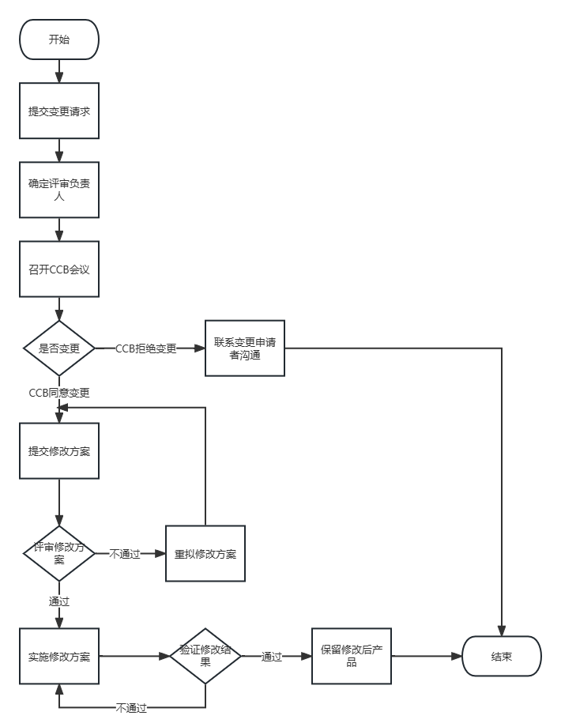

4评审范围
从规范项目管理或CMMI规范的角度而言，在项目启动后，需要制定产品配置清单，列出项目各个阶段需要提交的文档，以及是否需要评审，需进行CCB评审的内容包括但不限于如下所述：
1.重点或有争议的缺陷：如在软件测试中发现设计不够合理的，用户使用产品过程中提出的缺陷等。
2.内部改进：如设计人员为提高性能而进行的优化设计，此优化可能产生相关影响
3.其他可能产生问题或影响的变更。

5评审准则
1.评审开始前，评审人应提前准备好自己所关注和将要提出的问题。
2.评审的重点在于发现问题，而非解决问题，再加上认真细致的准备工作，可以最大程度避免在评审中浪费时间。
3.评审的过程是对事不对人的，例如用"这个假设是错误的"来表述，而不是尖刻地说"你的假设根本不对"。
4.严谨的评审检查，需要填写评审检查表，并符合所有检查项方能评审通过

